**暨南大学本科实验报告专用纸**

课程名称 计算机网络实验 成绩评定

实验项目名称 交换机基本配置与vlan的划分

指导教师 潘冰

实验项目编号 实验项目类型 验证型

实验地点 计算机网络实验室

学生姓名 许铭燊 学号 2019051106

学院 智能科学与工程 系 专业 信息安全

实验时间 2021 年 10 月 12 日 下 午～ 10 月 12 日 下 午

**【实验目的】**

* + 了解交换机的配置方式
  + 掌握交换机命令行各种操作模式的区别以及模式之间的切换。
  + 查询交换机系统和配置信息，掌握当前交换机的工作转状态。
  + 理解基于交换机端口的VLAN划分。

**【实验内容】**

* + 命令行下交换机各种模式切换。
  + 查看并熟悉交换机的配置信息。
  + 用命令行方式在（同一台和不同交换机两种环境）交换机上配置（不同的）VLAN。
  + 在两个交换机上配置TRUNK。
  + 测试同一VLAN的用户可以通信，而不同的VLAN的用户不能直接通信。

**【实验原理】**

**交换机原理**

交换机工作在数据链路层。拥有一条很宽的内部总线和内部交换机构。端口都挂在内部总线上，交换机具有记忆功能，端口处理程序会查找内存中的地址表，以确定目的MAC地址的NIC挂接在那个端口上，再通过内部交换机构将数据包传送到目的端口。

交换机将网络分段，有过滤和转发功能，能有效地隔离广播风暴，避免共享冲突。

**交换机的配置**：

1. 通过交换机的console口配置

第一次配置时必须通过此方式，且需要使用配置线缆连接。

连接：交换机console口---主机com口。配置：可通过windows超级终端进入配置。

1. 远程配置

连接：交换机RJ45口--主机RJ45口。配置：Telnet或web浏览器方式。

使用Telnet登录交换机前需要用交换机的console端口配置好交换机的一下内容：

在被管理的交换机上配置管理用的IP地址；

在被管理的交换机上建立具有管理权限的用户帐户。

关于交换机管理IP地址的配置：

Switch>enable !进入特权模式

Switch#configure terminal !进入全局模式

Switch(config)#interface vlan 1 !进入交换机管理接口配置方式

Switch(config-if)#ip address 192.168.0.1 255.255.255.0 !配置交换机管理接口的IP地址

Switch(config-if)#no shutdown !开启交换机管理接口

**交换机命令行模式**

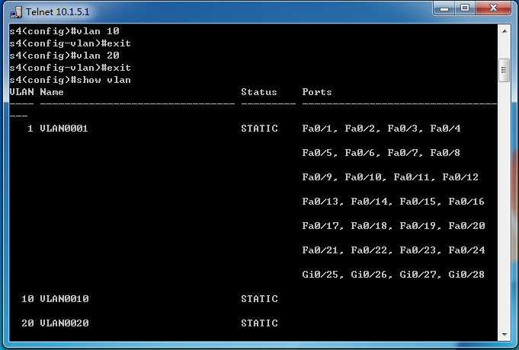

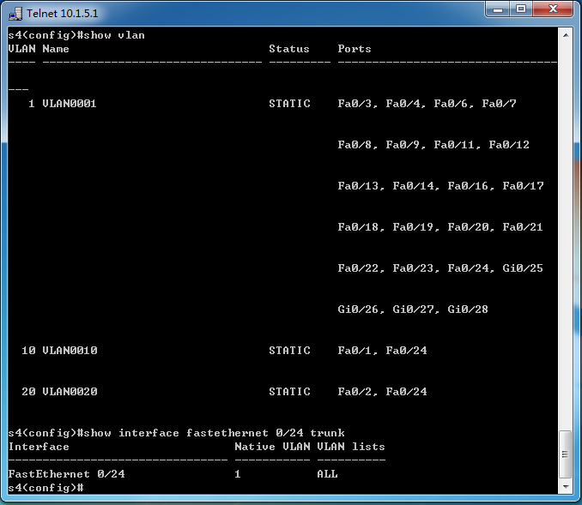

**【实验目的】**

* + 了解VLAN 之间的通信过程与实现方式。
  + 熟悉三层交换和路由器实现VLAN之间通信的配置与实现

**【实验内容】**

* + 通过三层交换机实现VLAN间互相通信。
  + 在三层交换机上创建VLAN，给VLAN分配IP地址，向VLAN中添加交换机端口，并激活路由选择协议的操作。
  + 在两层交换机间创建VLAN，向VLAN中添加交换机端口，配置Trunk端口
  + 在路由器上创建子接口，设置包封装格式，并激活路由选择协议的操作
  + 测试不同VLAN间通信。

1. **三层交换机实现VLAN之间通信**

**【实验原理】**

三层交换机实现VLAN互访的原理是，利用三层交换机的路由功能，通过识别数据包的IP地址，查找路由表进行选路转发。三层交换机利用**直连路由**可以实现不同VLAN之间的互访。三层交换机给接口配置IP地址，采用SVI(交换虚拟接口)的方式实现VLAN间互访。SVI是指为交换机中的VLAN创建虚拟接口，并且分配IP地址。

直连路由：为三层设备的接口配置IP地址，并且激活该端口，三层设备会自动产生该接口IP地址所在网段的直连路由信息。

**【实验环境1】**

* + **实验设备**：一台二层交换机(S2126G)，一台三层交换机(S3550)，二台PC机。
  + **拓扑结构：**



PC1

PC3

**SwitchA：三层交换**



PC2

**SwitchB：二层交换**

**VLAN 20**

F0/24

F0/24

F0/5

**VLAN 10**

F0/5

F0/15

**VLAN 10**

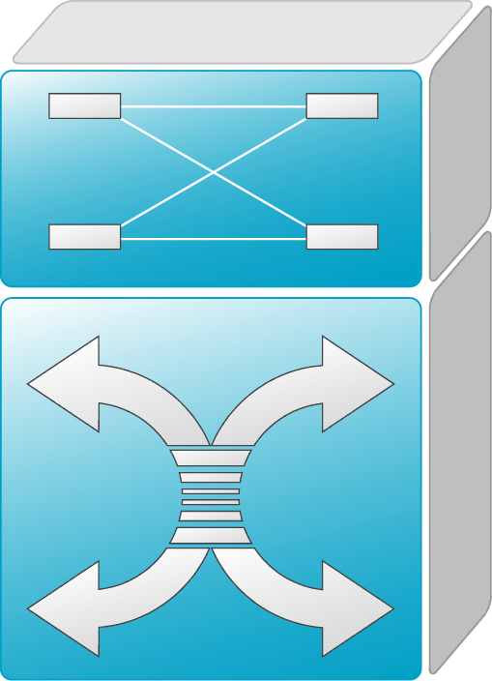

VLAN 10：

网络号：192.168.10.0

指定网关：192.168.10.254

VLAN 20：

网络号：192.168.20.0

指定网关：192.168.20.254

* + **实验说明：**
    - 每个实验平台分为2个小组，每组一实验拓扑与所需设备如上图所示。

每个小组4个人，共同完成上述实验内容。

